Приложение 3
к Правилам проведения электронного
аукциона по продаже имущества
(активов) должника (банкрота)

Форма
Информационное сообщение
о проведении конкурса по закупу услуг по оценке
имущества (активов) должника

Банкротный управляющий ТОО «Карагандинский сталелитейный завод», БИН: 050340001780 , юр. адрес: г. Карагандинская область, г. Караганда, район им. Казыбек би, ул. Кривогуза, д. 96 объявляет конкурс по закупу услуг по оценке имущества (активов) должника ТОО «Карагандинский сталелитейный завод».
В состав имущества (активов) входит:
1. Железная руда в количестве - 12 835,29тонн , адрес: Карагандинская область, Нуринский район, в 60км севернее от поселка Шубарколь.
Заявки для участия в конкурсе принимаются в течение десяти
рабочих дней со дня опубликования настоящего объявления, перерыв на обед с 13.00 часов до 14.30 часов, по адресу г. Караганда, ул. Бухар-Жырау, дом 76, кв. 89, тел. 87013619534.
Претензии по организации конкурса принимаются с 09.00 часов до 18.30 часов, перерыв на обед с 13.00 часов до 14.30 часов по адресу: г. Караганда, ул. Чкалова, дом 3, РГУ «Департамент государственных доходов по Карагандинской области», 212 каб., тел.: 42-04-19, эл. почта: zesarsembaeva@taxkrg.mgd.kz
.

Банкротный управляющий 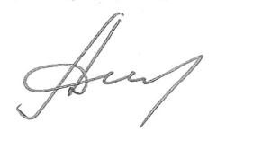
ТОО «Карагандинский сталелитейный завод» Л.Дюсембекова

